7.3求一个数的几分之几是多少的实际问题（2）导学案
日期： 班级： 姓名： 组别： 自我评价： 教师评价：
【学习目标】
1.理解并掌握求比一个数多(少)的几分之几是多少的实际问题的解决方法。
2.经历解决问题的探索过程，进一步增强运用己有知识、经验探索并解决问题的意识，提高运算能力。
3.在课堂中交流学习的感受，激发学生的学习兴趣，培养学生良好的审题习惯，体验到数学学习的乐趣。
【学习重点、难点】
1.理解求一个数比另一个数多(少)的几分之几是多少的解题方法。
2.正确灵活地判断单位“1”。
【基础部分】
温故知新
1.（1）24的 是多少？ （2）16的是多少？

自主探究
2.读教材例3。
分析与解答：黄花有50朵。
（1）红花比黄花多 ，红花比黄花多多少朵？

（2）绿花比黄花少 ，绿花比黄花少多少朵？

【要点部分】
3.
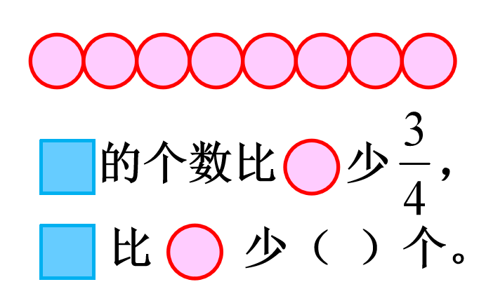
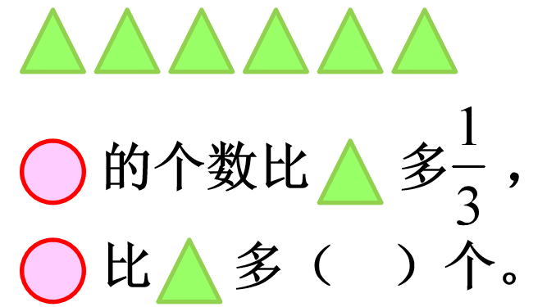

4.先说说各个分数的意义，再把数量关系补充完整。
（1）皮球的个数比足球多。
（ ）的个数×=（ ）的个数
（2）际用水量比原计划节约。
（ ）的用水量×=（ ）的用水量
【拓展部分】
5.小明有9.6元钱，要购买巧克力糖，其售价如下，最多可以买多少块？
本周特价
巧克力糖每块1.6元，按原价的销售。
【目标检测】
6.小军有28颗玻璃球，小力的玻璃球比小军多。小力的玻璃球比小军多多少颗?

7.新湖乡去年种植黄豆24公顷，今年黄豆的种植面积比去年增加了。今年黄豆的种植面积比去年增加多少公顷?

8.一种毛衣的原价是56元，现在的售价比原来降低。现在的售价比原来降低多少元?

9.东港小学买了24个排球。
（1）买的足球比排球多，买的足球比排球多多少个?

（2）买的足球是排球的，买了多少个足球?

